8 класс
Хотулаев Вячеслав Викторович «Клавдия Шульженко. Жизнь, любовь, песня»
Клавдия Ивановна Шульженко. В военные годы певица дала сотни концертов на фронтах Великой Отечественной, и ее «Синий платочек» был символом будущей Победы. Клавдия Шульженко стала одной из самых известных артисток Советского Союза. Организованный в 1940-м году джаз-оркестр под управлением Шульженко и Коралли стал настоящим фронтовым ансамблем. Ансамбль был прикреплен к Дому Красной Армии. Всех артистов аттестовали как добровольцев, что было правдой. Выдали военную форму. Коллектив Коралли и Шульженко стал именоваться Ленинградским фронтовым джаз-ансамблем. Певица выступала перед бойцами и в больничных палатах, и на передовой. Только во время блокады Ленинграда состоялось более 500 концертов. Клавдию Ивановну наградили медалью «За оборону Ленинграда» и орденом Красной Звезды.
…выяснилось, что недостаточно надеть гимнастерку и сапоги, чтобы быть ближе и понятней своим слушателям, зрителям на передовой, которых, возможно, через несколько часов уже не будет в живых. Шульженко поняла это очень быстро. На одном из первых концертов у летчиков ее попросили, чтобы она выступала в своих обычных платьях, как до войны. Оказалось, что песни с военной тематикой не очень пользуются успехом, а «лирика», где особенно была сильна Шульженко, воспринималась горячо и взволнованно.
В начале января их пригласили выступить в цехах Кировского завода. С его самого высокого здания были видны немецкие позиции. Оно и немудрено — до них было по прямой шесть километров.
…когда перед Шульженко и оркестрантами предстали заводчане с серыми землистыми лицами, сидевшие кто на полу, кто на станках, то их вид уже никого не удивил и не потряс: привыкли. Как и привыкли выступать в холоде. Клавдия уже перестала бояться за связки. Очевидно, у организма есть такие запасы прочности, о каких почти каждый из нас и не подозревает. … город жил — работал, сражался. Артисты выступали. Шостакович работал над своей гениальной Седьмой симфонией. Замечательный поэт Ольга Берггольц читала свои потрясающие стихи по ленинградскому радио, в перерывах, когда метроном отсчитывал секунды затишья… И вот цех Кировского завода. Когда-то до войны Клавдия выступала здесь и, как всегда, с большим успехом. Новый концерт. Он проходил в мертвой тишине. Ни единого хлопка. От такого приема становилось еще холодней. Клавдии хотелось плакать, хотелось убежать со сцены, но все же она нашла в себе силы спеть всю программу и, еле сдерживая слезы, сделала свой низкий глубокий шульженковский поклон.
А потом выяснилось — не хлопали, потому что берегли силы, ибо некоторые падали прямо у станков, на рабочем месте.
Ансамбль Коралли и Шульженко стал выступать в основном на трассе Ладожского озера. Пожалуй, это было самое горячее место в битве за северную столицу.
Позднее Шульженко вспоминала: «Какие это были дни! За свою жизнь мне довелось петь в сотнях концертов, но оказалось, что аплодисменты небольшой группы слушателей на опушке леса могут заставить биться сердце так жарко и трепетно, как никогда, ни в каком огромном зале…»
Однажды после концерта, который ей пришлось повторить на следующий день по просьбе командира батальона, к Клавдии Ивановне подошел молодой лейтенант с двумя «кубарями» (погоны, как известно, ввели в 1943 году). Сказал, что его зовут Михаил Максимов и что он написал новые слова на мотив «Синего платочка». …
когда 22-летний лейтенант, краснея и запинаясь, предложил ей свои стихи, она ничуть не удивилась и обещала почитать.
Вечером того же дня в части, где служил Максимов, она исполнила песню Е. Петербургского на слова Максимова «Синий платочек».
Через неделю о песне знал весь Волховский фронт. Через два месяца — вся передовая, от Кавказа до Мурманска, и весь тыл.
Сюжет песни прост и чист, как ручей. То, что в нем рассказывалось, происходило с каждым. Так же, как и каждый, кто ее слушал, надеялся, что ему повезет, и что он-то точно останется жив, и снова встретится со своей девушкой.
…люди шли в атаку (это известный случай), когда командир роты, 20-летний выпускник военного училища, поднял на штыке кусок синего полотна и с криком «За синий платочек!» устремился на немцев и увлек за собой роту. Было и такое.
Но «Синий платочек» по своей популярности и фантастически точному попаданию в атмосферу времени, сознание народа намного опередил многие действительно хорошие песни военных лет. Кто-то из журналистов написал, что, если бы Шульженко за весь свой 60-летний путь на эстраде исполнила только один «Синий платочек», она бы уже обессмертила себя.
Слушать песни: «Синий платочек», «Где же вы теперь, друзья-однополчане?», «Последний бой»
2. История фронтовой песни. «Походная».
В военные дни перед воинами, отправлявшимися на фронт, выступали и артисты хора имени М. Пятницкого, в репертуаре которого была песня, написанная стихи Исаковского композитором Владимиром Захаровым.
«Не могу равнодушно слушать песню «Походная», — вспоминал один из руководителей этого прославленного художественного коллектива Петр Михайлович Казьмин. — Эта песня овеяна дыханием первых дней войны… Она всегда напоминает мне затемненные, настороженные московские улицы, окна домов с белыми бумажными полосками на стеклах, военные грузовики с зелеными ветками, вокзалы, заполненные народом. Тут и кадровые части, тут и толпы людей, только что прибывших из деревень, запыленных, небритых, с мешками за плечами. В это время школы были заняты под призывные пункты. Нам нередко приходилось выступать в коридорах школ. Выступали по два, по три раза в день. Из призывных пунктов переезжали на вокзалы, пели:
На заре, девчата, выходите Комсомольский провожать отряд. Вы без нас, девчата, не грустите, — Мы придем с победою назад…
Особой тревогой были заполнены вечера. Света нет. Улицы большого города в темноте. Хорошо, что ночи коротки. Не хотелось вечерами забираться далеко от дома. Не сразу засыпали. Долго обсуждали последние известия с фронта. А на другой день в полдень — снова на вокзалах, на призывных пунктах».
И все-таки наибольшую известность и самое широкое распространение в годы войны получила песня, музыку которой к этим же стихам Исаковского сочинил композитор Матвей Блантер. Она-то и вошла в песенную антологию военных лет. Впервые ноты ее были опубликованы в сборнике «В бой за Родину!», выпущенном Воениздатом НКО СССР и Музгизом осенью 1941 года. Тогда же песня «До свиданья, города и хаты» М. Блантера и М. Исаковского была разучена хором и оркестром под управлением военного дирижера и композитора Семена Александровича Чернецкого, в этом же исполнении она была записана и на грампластинку. Запевал песню солист Большого театра Петр Киричек. Сведения эти сообщила газета «Вечерняя Москва» от 7 октября 1941 года в заметке «Боевые песни в граммофонной записи». Не последнюю роль в успехе блантеровского варианта песни сыграли блестящее исполнение и трактовка ее прославленным Краснознаменным ансамблем под управлением А. В. Александрова. В репертуаре этого коллектива песня «До свиданья, города и хаты» звучит по сей день.
До свиданья, города и хаты
Музыка: М. Блантер Слова: М. Исаковский
До свиданья, города и хаты,
Нас дорога дальняя зовет,
Молодые, смелые ребята,
На заре уходим мы в поход.
На заре девчата выходите
Комсомольский провожать отряд
Вы без нас, девчата не грустите -
Мы с победою придем назад!
Грозной силой на земле и в море
Встретим мы непрошенных гостей.
И фашистской кровожадной своре
Не собрать вовек своих костей.
Мы развеем вражеские тучи,
Разметем преграды на пути
И врагу от смерти неминучей
От своей могилы не уйти!
Наступил великий час расплаты
Нам вручил оружие народ -
До свиданья, города и хаты,
На заре уходим мы в поход!
1941
При подготовке к выполнению одного из заданий (на выбор из трёх) необходимо:
- Для того, что бы выполнить задание, необходимо провести небольшое исследование. Посмотреть фотографии военной хроники, рассказывающие о выступлении фронтовых бригад артистов, музыкальных ансамблей на фронте. обратить внимание как одеты артисты, а как солдаты. Изучить фронтовую одежду, военную технику, времён Великой Отечественной войны. Подумать, как можно изобразить много людей. Идёт концерт, на войне, в военных условиях. Надо продумать композицию, что главное, а что второстепенное. Сделать зарисовки с композиционными поисками наиболее ярко раскрывающих труд этих замечательных людей, поднимающих настроение и боевой дух солдат.
- Прочитать внимательно текст песни «До свиданья города и хаты», подумать, как можно изобразить проводы молодых бойцов на фронт, расставание с семьёй, товарищами.
Дополнительный материал для подготовки:

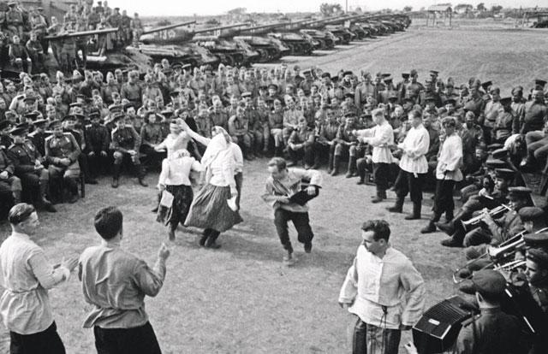

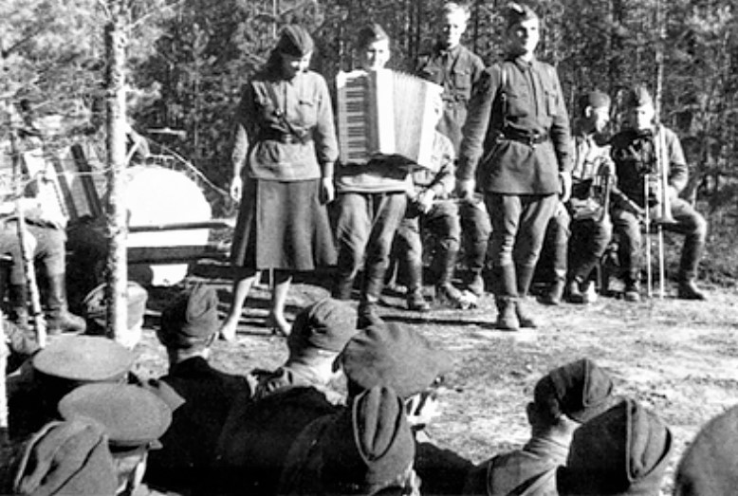
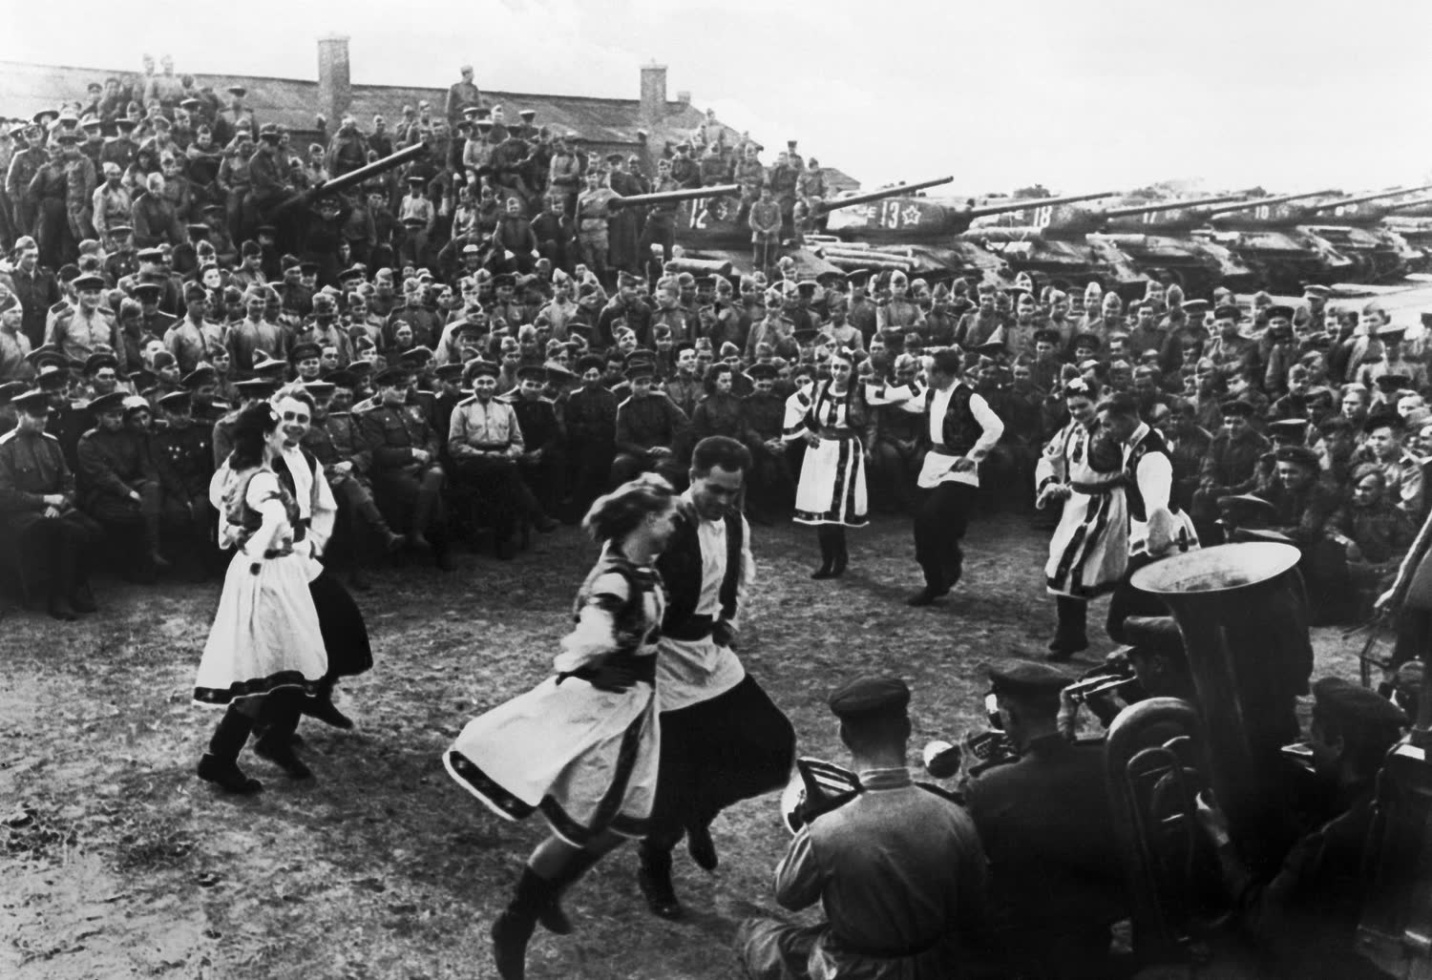
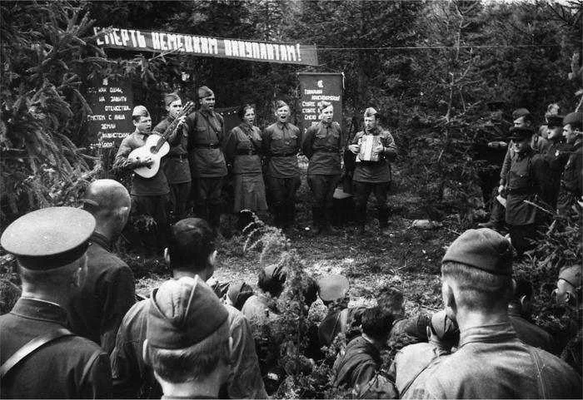

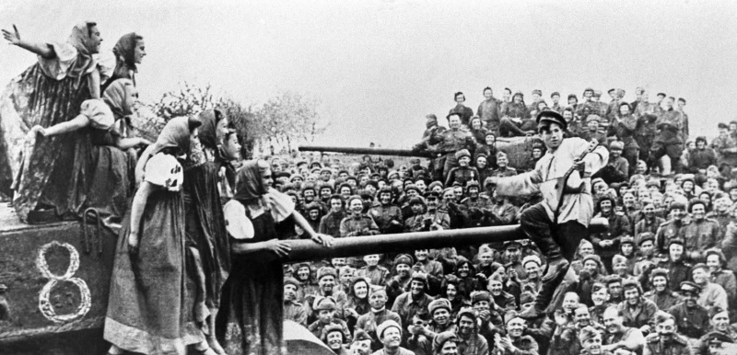
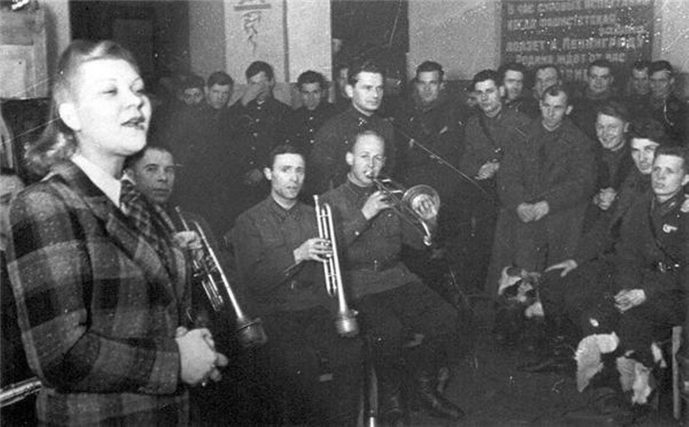
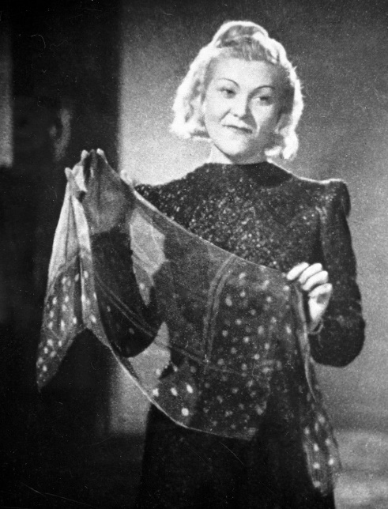

Поёт Клавдия Ивановна Шульженко

